Dokumentation LB 231

Teil 2

Modul 231

Dokument von Vladan V und Luan S



# Verzeichnis

Verzeichnis 2

Planung 3

Ideensammlung 3

Umsetzungsmethoden 3

Definitive Lösung 3

Vorbereitung 3

Material 3

Kosten 3

Umsetzung 3

Programmierung 3

Konzept Statische Daten 4

Bereitstellung zur Praxis 4

Script mit kommentaren als Erklärung 4

Testen und Ergebnisse 5

Testfall 1: 5

Schritte: 5

Erwartet: 5

Ergebnis: 5

Testfall 2: 5

Schritte: 5

Erwartet: 5

Ergebnis: 5

Extras / Erweiterungsmöglichkeiten 5

Quellen: Bei Refenzierungen werden die Quellen werden diese mit einem Hyperlink markiert.

# Planung

## Ideensammlung

Anfangs bekamen wir die Idee von unserem Lehrer als Beispiel zur Automatisierung des Speicherns von Familienfotos.

Diese haben wir genommen und ein paar Veränderungen vorgenommen.

Wir haben uns dazu entschieden ein PowerShell-Programm zu schreiben, welches einen separaten Ordner im PC regelmässig automatisch ins Google Drive speichert.

## Umsetzungsmethoden

Da es diese Möglichkeit schon für OneDrive gibt wollten wir uns an diesem Konzept anlehnen und das Gleiche für Google Drive erstellen.

## Definitive Lösung

Unser Programm bekommt den Pfad des lokalen Ordners und kopiert die Daten in den Google Drive Ordner, welcher mit dem Internet verbunden ist. Dies passiert zu regulierten Zeiten mit Windows Task Scheduler.

# Vorbereitung

Um das Skript laufen zu lassen benötigen wir zuerst die neuste Version von Google Drive for desktop. Dies kann man sich [Online](https://www.google.com/drive/download/) auf der Webseite oder im Microsoft Store holen.

## Material

Persönlicher Laptop, Internetzugang, Google Drive Account, PowerShell

## Kosten

Laptopkosten: Individuell

Internetzugang: Individuell

Google Drive: Gratisgrundversion (Kostenpflichtig falls mehr Speicher nötig ist)

PowerShell: Gratis

# Umsetzung

## Programmierung

Wir unterscheiden in unserer Praxis zwischen Statischen Daten (Fotos, Videos, etc.), die immer gleichbleiben und veränderbaren Daten (Textdokumente, Scripts, etc.) die ständig ihre Daten wechseln können.

In unserem Programm berücksichtigen wir nur die Statischen Daten.

### Konzept Statische Daten

Erkennt das Programm nach einem Scan im GoogleDrive Ordner, dass ein Foto schon vorhanden ist, wird dies in Ruhe gelassen und die Fotos, die nur lokal sind, werden rüberkopiert.

Somit wird nicht extra arbeitsaufwand gebraucht und bandbreite gespart.

## Bereitstellung zur Praxis

Damit das Skript richtig laufen kann benötigt es die richtigen pfade der Ordner.

Ausserdem haben wir mit Windows Task Scheuler dies Automatisiert.

# Script mit kommentaren als Erklärung

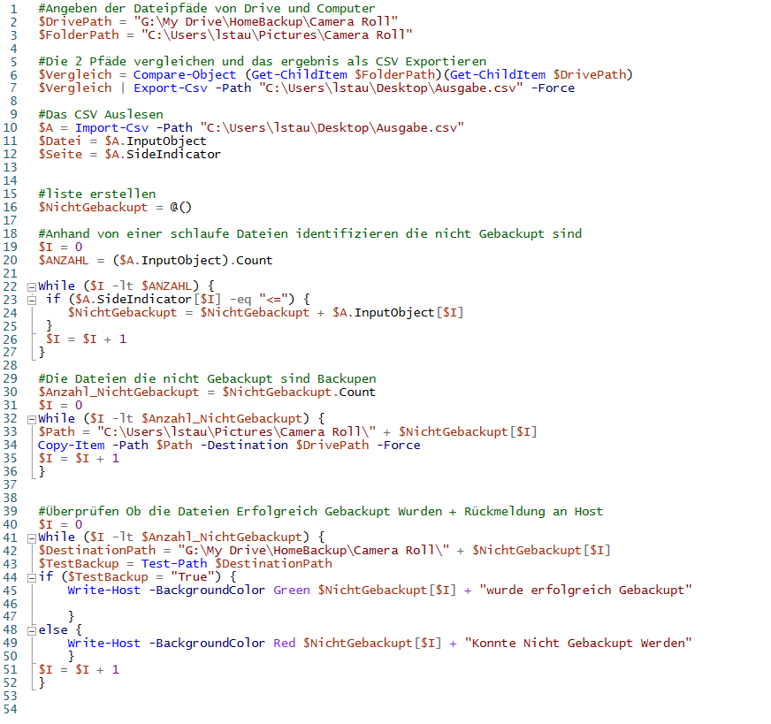

# Testen und Ergebnisse

## Testfall 1:

Überprüfung der ordnungsgemässen Speicherung eines neuen Ordners im Google Drive

### Schritte:

Erstellen eines separaten Ordners auf dem PC.

Ausführen des PowerShell-Programms.

Überprüfen, ob der erstellte Ordner erfolgreich in den Google Drive-Ordner kopiert wurde.

Vergleichen des Inhalts und der Eigenschaften des Ordners im Google Drive mit dem Originalordner auf dem PC.

### Erwartet:

Der erstellte Ordner wird erfolgreich in den Google Drive-Ordner kopiert, und der Inhalt und die Eigenschaften des Ordners stimmen mit dem Original überein.

### Ergebnis:

Der Ordner wurde erfolgreich erstellt und die Inhalte darin rüber kopiert.

## Testfall 2:

Überprüfung der Handhabung bereits vorhandener Fotos im Google Drive

### Schritte:

Kopieren eines Fotos in den separaten Ordner auf dem PC.

Ausführen des PowerShell-Programms.

Überprüfen, ob das vorhandene Foto im Google Drive unverändert bleibt und nur neue Fotos hinzugefügt werden.

Vergleichen des Inhalts und der Eigenschaften des Fotos im Google Drive mit dem Originalfoto auf dem PC.

### Erwartet:

Das vorhandene Foto im Google Drive bleibt unverändert, während neue Fotos erfolgreich hinzugefügt werden.

### Ergebnis:

Der Inhalt und die Eigenschaften des Fotos im Google Drive stimmen mit dem Originalfoto überein.

# Extras / Erweiterungsmöglichkeiten

* Umgebungsvariablen einnehmen als Pfad der Dokumente damit sich das Programm an andere Geräte automatisch anpassen kann.